Министерство науки и высшего образования РФ  
ФГАОУ ВПО

Национальный исследовательский технологический университет «МИСиС»

Институт Информационных технологий и компьютерных наук (ИТКН)

Кафедра Инфокоммуникационных технологий (ИКТ)

**Отчет по лабораторной работе №1**

по дисциплине «Программирование и алгоритмизация»

на тему «Разработка программ циклической структуры»

Выполнил:  
студент группы БИВТ-22-15

Ханцева А.А.

Проверил:   
Буянов С.И.

Москва, 2022

**Оглавление**

**Цель работы** 2

**Задание** 3

**Блок-схема решения задач** 4

**Листинг программы** 9

**Распечатка тестов к программе и результатов** 11

**Пример работы программы** 13

**Вывод** 14

# **Цель работы**

Изучение основ программирования на базе языка C#. В изучения входят основные понятие как алгоритм, типы данных, инициализаций переменных, математические оператора через обращение к методу класса Math, основные операторы. Так же закрепления нового материала через практических задач.

# **Задание**

*Задания I уровня*

1. Вычислить *s* = 1! + 2! + ... + 6!
2. Вычислить *s* = (–1) 1·51/1! + (–1)2·52/2! + ... + (–1) 6·56/6!
3. Возвести число 3 в 7-ю степень, не используя операцию возведения в степень.

*Задания II уровня*

1. Одноклеточная амеба каждые 3 часа делится на 2 клетки. Через какое время в замкнутом объеме будет находиться 105 клеток, если первоначально в замкнутом объеме находилось 10 клеток.
2. Начав тренировки, спортсмен в первый день пробежал 10 км. Каждый следующий день он увеличивал дневную норму на 10 % от нормы предыдущего дня. Определить:

а) какой суммарный путь пробежит спортсмен за 7 дней;

б) через сколько дней спортсмен пробежит суммарный путь 100 км;

в) через сколько дней спортсмен будет пробегать в день больше 20 км?

1. Вкладчик положил в банк 10 000 рублей под 8 % в месяц. Определить, через какое время сумма удвоится.

*Задания III уровня*

Вычислить сумму *s*, прекращая суммирование, когда очередной член суммы по абсолютной величине станет меньше 0,0001, при изменении аргумента *x* в указанном диапазоне [*а*, *b*] c шагом *h.* Для сравнения в каждой точке вычислить также функцию *y = f*(*x*), являющуюся аналитическим выражением ряда.

1. 
2. 
3. 

# **Блок-схема решения задач**

I.8 I.9

double sf=0; int x;

for (int i=1; i<7; i++)

x=1

for (int j=1; j<7; j++)

x=x*j

Вывод sf

Sf=sf+(-5)i/x

int s=0, x;

for (int i=1; i<7; i++)

x=0;

for (int j=1; j<i+1; j++)

x=x*j

Вывод s

s=s+x

I.10 II.6

int s=1;

for (int i=1; i<7; i++)

Вывод s

s=s*3

int s=1,x=10;

while x<100000

Вывод s

s=s+3;x=x*2

II.7.а II.7.б

double sf=0; int x=0;

while sf<=100

x=x+1; sf=sf+10*(1.1)x

Вывод x

double sf=0, xf;

for (int i=1; i<7; i++)

sf=sf+xf; xf=xf*1.1;

Вывод s

II.7.в II.8

double sf=100000; int x=0, s=(int)sf*2

while sf<=s

x=x+1; sf=sf*1.08

Вывод x

double xf=0; int s=0;

while xf<=20

s=s+1; xf=xf*1,1

Вывод s

III.8 III.9

double sf, xf; int x;

for (double i=0.1; i<=1.05; i=i+0.05)

x=0; sf=0;

while !(xf<0.0001)

xf=i2*x+1/(2*x+1); sf=sf+xf*(-1)x; x++;

xf=arctg(i); Вывод xf, sf

double sf, xf; int x;

for (double i=0.1; i<=1.05; i=i+0.05)

x=1; sf=1;xf=1

while !(xf<0.0001)

xf=xf*2*i/x; sf=sf+xf; x++;

xf=е2*I; Вывод xf, sf;

III.1

double sf, xf; int x;

for (double i=0.1; i<=1.05; i=i+0.05)

x=1; x=x*j; sf=1;xf=1

while !(xf<0.0001)

xf=i2/((2*x-1)*2*x); sf=sf+(-1)x*xf; x++;

xf=cos(i); Вывод xf, sf;

# **Листинг программы**

using Microsoft.Win32;

using System;

using System.Collections.Generic;

using System.IO;

using System.Linq;

using System.Runtime.CompilerServices;

using System.Text;

using System.Threading.Tasks;

namespace Lab1

{

internal class Program

{

static void Main(string[] args)

{

Console.WriteLine("Лабораторная работа№1\n\nСложность 1-го уровня\n Задание№8");

int s=0,x;

for (int i = 1; i < 7; i++)

{

x = 1;

for (int j = 1; j < i + 1; j++)

x = x * j;

s = s + x;

}

Console.WriteLine(" Ответ: s={0}\n Задание№9", s);

double sf = 0;

for(int i = 1; i < 7; i++)

{

x = 1;

for (int j = 1; j < i + 1; j++)

x = x * j;

sf = sf + Math.Pow((-5),i)/x;

}

Console.WriteLine(" Ответ: s={0:f5}\n Задание№10 ",sf);

s = 1;

for (int i = 0; i < 7; i++)

s = s * 3;

Console.WriteLine(" Ответ: s={0:d}\n\nСложность 2-го уровня", s);

x = 10; s = 0;

while (x < 100000)

{

s = s + 3;

x = x * 2;

}

Console.WriteLine(" Задание№6\n Ответ: за {0} часа",s);

sf = 0; double xf = 10;

for (int i = 0; i < 7; i++)

{

sf = sf + xf;

xf=xf*1.1;

}

Console.Write(" Задание№7\n Ответ: a){0:f5} км;", sf);

sf = 0; x = 0;

while(sf<=100)

{

x = x + 1;

sf = sf +10*Math.Pow(1.1,x);

}

Console.Write(" б)через {0:d} дн ({1:f5} км);", x,sf);

s = 0; xf = 10;

while (xf<=20)

{

s = s + 1;

xf = xf * 1.1;

}

Console.WriteLine(" в)через {0:d} дн ({1:f5} км);", s,xf);

sf = 100000; x = 0;

s = (int)sf * 2;

while (sf <= s)

{

x = x + 1;

sf = sf * 1.08;

}

Console.WriteLine(" Задание№8\n Ответ: через {0:d} мес ({1:f5} руб);\n\nСложность 3-го уровня\n Задание№8", x,sf);

for (double i = 0.1; i <= 1; i = i + 0.05)

{

xf = 1;sf = 1;x = 1;

while (!(xf < 0.0001))

{

xf=xf*2*i/x;

sf = sf + xf;

x++;

}

xf = Math.Exp(2 * i);

Console.WriteLine(" при x={0} y={1:f6}, s={2:f6};", i,xf,sf);

}

Console.WriteLine(" Задание№9");

for (double i = 0.1; i <= 0.5; i = i + 0.05)

{

sf = 0; x = 0;

while (!(xf < 0.0001))

{

xf = Math.Pow(i,2*x+1)/(2*x+1);

sf = sf + xf * Math.Pow((-1), x);

x++;

}

xf = Math.Atan(i);

Console.WriteLine(" при x={0} y={1:f7}, s={2:f7};", i, xf, sf);

}

Console.WriteLine(" Задание№1");

for (double i = 0.1; i <= 1; i = i + 0.1)

{

sf = 1; x = 1;xf = 1;

while (!(xf < 0.0001))

{

xf =i*i/( (x*2 - 1) * x*2);

sf = sf + Math.Pow((-1), x) *xf;

x++;

}

xf = Math.Cos(i);

Console.WriteLine(" при x={0} y={1:f4}, s={2:f4};", i, xf, sf);

}

}

}

}

# **Распечатка тестов к программе и результатов**

|  |  |
| --- | --- |
| **Исходные данные** | **Результатов** |
| (нет исходных данных) | Лабораторная работа№1  Сложность 1-го уровня  Задание№8  Ответ: s=873  Задание№9  Ответ: s=8,36806  Задание№10  Ответ: s=2187  Сложность 2-го уровня  Задание№6  Ответ: за 42 часа  Задание№7  Ответ: a)94,87171 км; б)через 7 дн (104,35888 км); в)через 8 дн (21,43589 км);  Задание№8  Ответ: через 10 мес (215892,49973 руб);  Сложность 3-го уровня  Задание№8  при x=0,1 y=1,221403, s=1,221400;  при x=0,15 y=1,349859, s=1,349858;  при x=0,2 y=1,491825, s=1,491819;  при x=0,25 y=1,648721, s=1,648720;  при x=0,3 y=1,822119, s=1,822113;  при x=0,35 y=2,013753, s=2,013751;  при x=0,4 y=2,225541, s=2,225536;  при x=0,45 y=2,459603, s=2,459591;  при x=0,5 y=2,718282, s=2,718279;  при x=0,55 y=3,004166, s=3,004159;  при x=0,6 y=3,320117, s=3,320115;  при x=0,65 y=3,669297, s=3,669292;  при x=0,7 y=4,055200, s=4,055191;  при x=0,75 y=4,481689, s=4,481687;  при x=0,8 y=4,953032, s=4,953027;  при x=0,85 y=5,473947, s=5,473937;  при x=0,9 y=6,049647, s=6,049629;  при x=0,95 y=6,685894, s=6,685889;  при x=1 y=7,389056, s=7,389046;  Задание№9  при x=0,1 y=0,0996687, s=0,0996687;  при x=0,15 y=0,1488899, s=0,1488902;  при x=0,2 y=0,1973956, s=0,1973973;  при x=0,25 y=0,2449787, s=0,2449783;  при x=0,3 y=0,2914568, s=0,2914548;  при x=0,35 y=0,3366748, s=0,3366669;  при x=0,4 y=0,3805064, s=0,3805097;  при x=0,45 y=0,4228539, s=0,4228658;  при x=0,5 y=0,4636476, s=0,4636399;  Задание№1  при x=0,1 y=0,9950, s=0,9956;  при x=0,2 y=0,9801, s=0,9824;  при x=0,3 y=0,9553, s=0,9605;  при x=0,4 y=0,9211, s=0,9297;  при x=0,5 y=0,8776, s=0,8903;  при x=0,6 y=0,8253, s=0,8420;  при x=0,7 y=0,7648, s=0,7850;  при x=0,8 y=0,6967, s=0,7191;  при x=0,9 y=0,6216, s=0,6446;  при x=1 y=0,5403, s=0,5611; |

# **Пример работы программы**

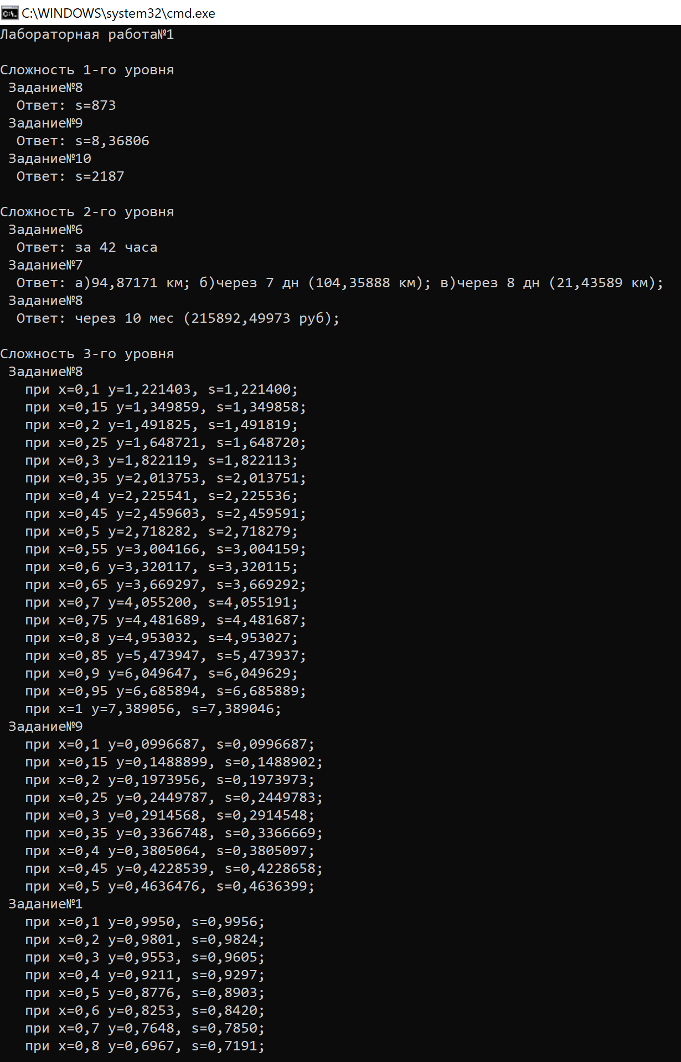

# **Вывод**

Изучены темы указанные в целях. Простейшие функции, преобразования и операции через методы класса Math были закреплены через практические задачи.